Николай Михайлович Хлопков

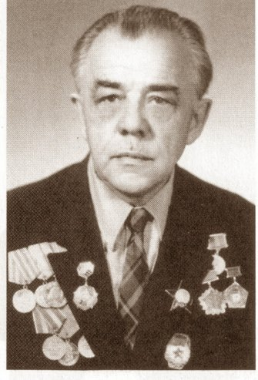
Яркая личность Николая Михайловича Хлопкова – композитора, скрипача, дирижера, музыковеда, педагога известна музыкантам Свердловска (ныне Екатеринбурга) и Краснодара, где он жил и работал многие годы.
Родился Николай Михайлович 12 декабря 1908 года в г. Владимире в семье рабочего. С восьми лет пел в церковном хоре, в 1922 году поступил в детскую музыкальную школу, а затем в 1927–1931 годах учился на оркестровом отделении Томского музыкального техникума по классу скрипки.
По окончании техникума переехал в Новосибирск, где работал скрипачом-солистом, дирижером симфонического оркестра и оркестра народных инструментов при первой Сибирской радиовещательной станции. Специально для народного коллектива им были сделаны монтажи опер «Снегурочка» Н.А. Римского-Корсакова и «Сорочинская ярмарка» М.П. Мусоргского. К этому периоду относятся первые сочинения молодого музыканта – романсы, скрипичные и фортепианные пьесы, детская радиоопера «Репка».
В 1937 году Н.М. Хлопков поступил на композиторское отделение Свердловской консерватории. Среди произведений этих лет выделяются – Струнный квартет, Фантазия для скрипки с оркестром и Рапсодия для фортепиано с оркестром. В 1940 году Хлопкова принимают в Союз композиторов. 21 июня 1941 года в зале Свердловской филармонии состоялся государственный экзамен, на котором он представил свою Первую симфонию.
С началом Великой Отечественной войны композитор добровольцем отправился на фронт, руководил армейским ансамблем, который выступал на передовых позициях, сочинял марши и патриотические песни. В 1943 году после ранения был демобилизован. Николай Михайлович награжден орденами Красной Звезды, Отечественной Войны II степени и медалями: «За оборону Ленинграда», «За оборону Сталинграда», «За оборону Москвы».
После войны в 1945–1951 годах руководил музыкальным вещанием Свердловского радио и преподавал в Уральской государственной консерватории. Увлекался собиранием и изучением уральского фольклора. Собранный материал вошел в сборник «Сто русских народных песен». Фольклорные мелодии стали основой его симфонических опусов, Первого и Второго концертов для скрипки с оркестром. Наиболее значительным произведением этого периода считается симфоническая поэма «Девушка и смерть», созданная по мотивам одноименной поэтической сказки М. Горького.
С 1950 по 1953 год Хлопков – художественный руководитель Уральского народного хора. В 1951 году коллектив получил звание лауреата за успешное выступление на Третьем фестивале молодежи и студентов в Берлине.
В 1957 году избирается на должность заведующего кафедрой теории музыки и композиции Уральской консерватории, а в 1959 году утверждается в ученом звании доцента. Н.М. Хлопков стал автором ряда научных трудов: «Музыкальный слух и вопросы хорового интонирования», «Сборник упражнений по сольфеджио».
В 1964–1981 годах Николай Михайлович жил в Краснодаре, работал сначала на музыкальном факультете педагогического института, затем в Краснодарском институте культуры. С 1966 года занимал пост председателя Краснодарского отделения Союза композиторов РСФСР.
Он обращался к многонациональному фольклору нашего региона, творчески перерабатывая его в своих новых произведениях: вокально-симфонической поэме «Кубанское море», фортепианном цикле «Кубанские зарисовки», вокальных циклах «Наш Ильич», «Лирические миниатюры», песнях «Ой, там, за курганами», «Я твой солдат, Родина», «Орлиное племя».
Последним крупным сочинением Н.М. Хлопкова стала оратория «Слово о матери» по поэме И. Белякова, посвященная памяти Епистинии Федоровны Степановой и ее сыновей, за которую композитор был удостоен звания лауреата премии крайкома ВЛКСМ в области литературы и искусства имени Н. Островского.
В 1981 году Николай Михайлович вернулся в Свердловск и продолжил преподавательскую деятельность в Уральской консерватории. Умер 24 февраля 1986 года, был похоронен на Сибирском кладбище.
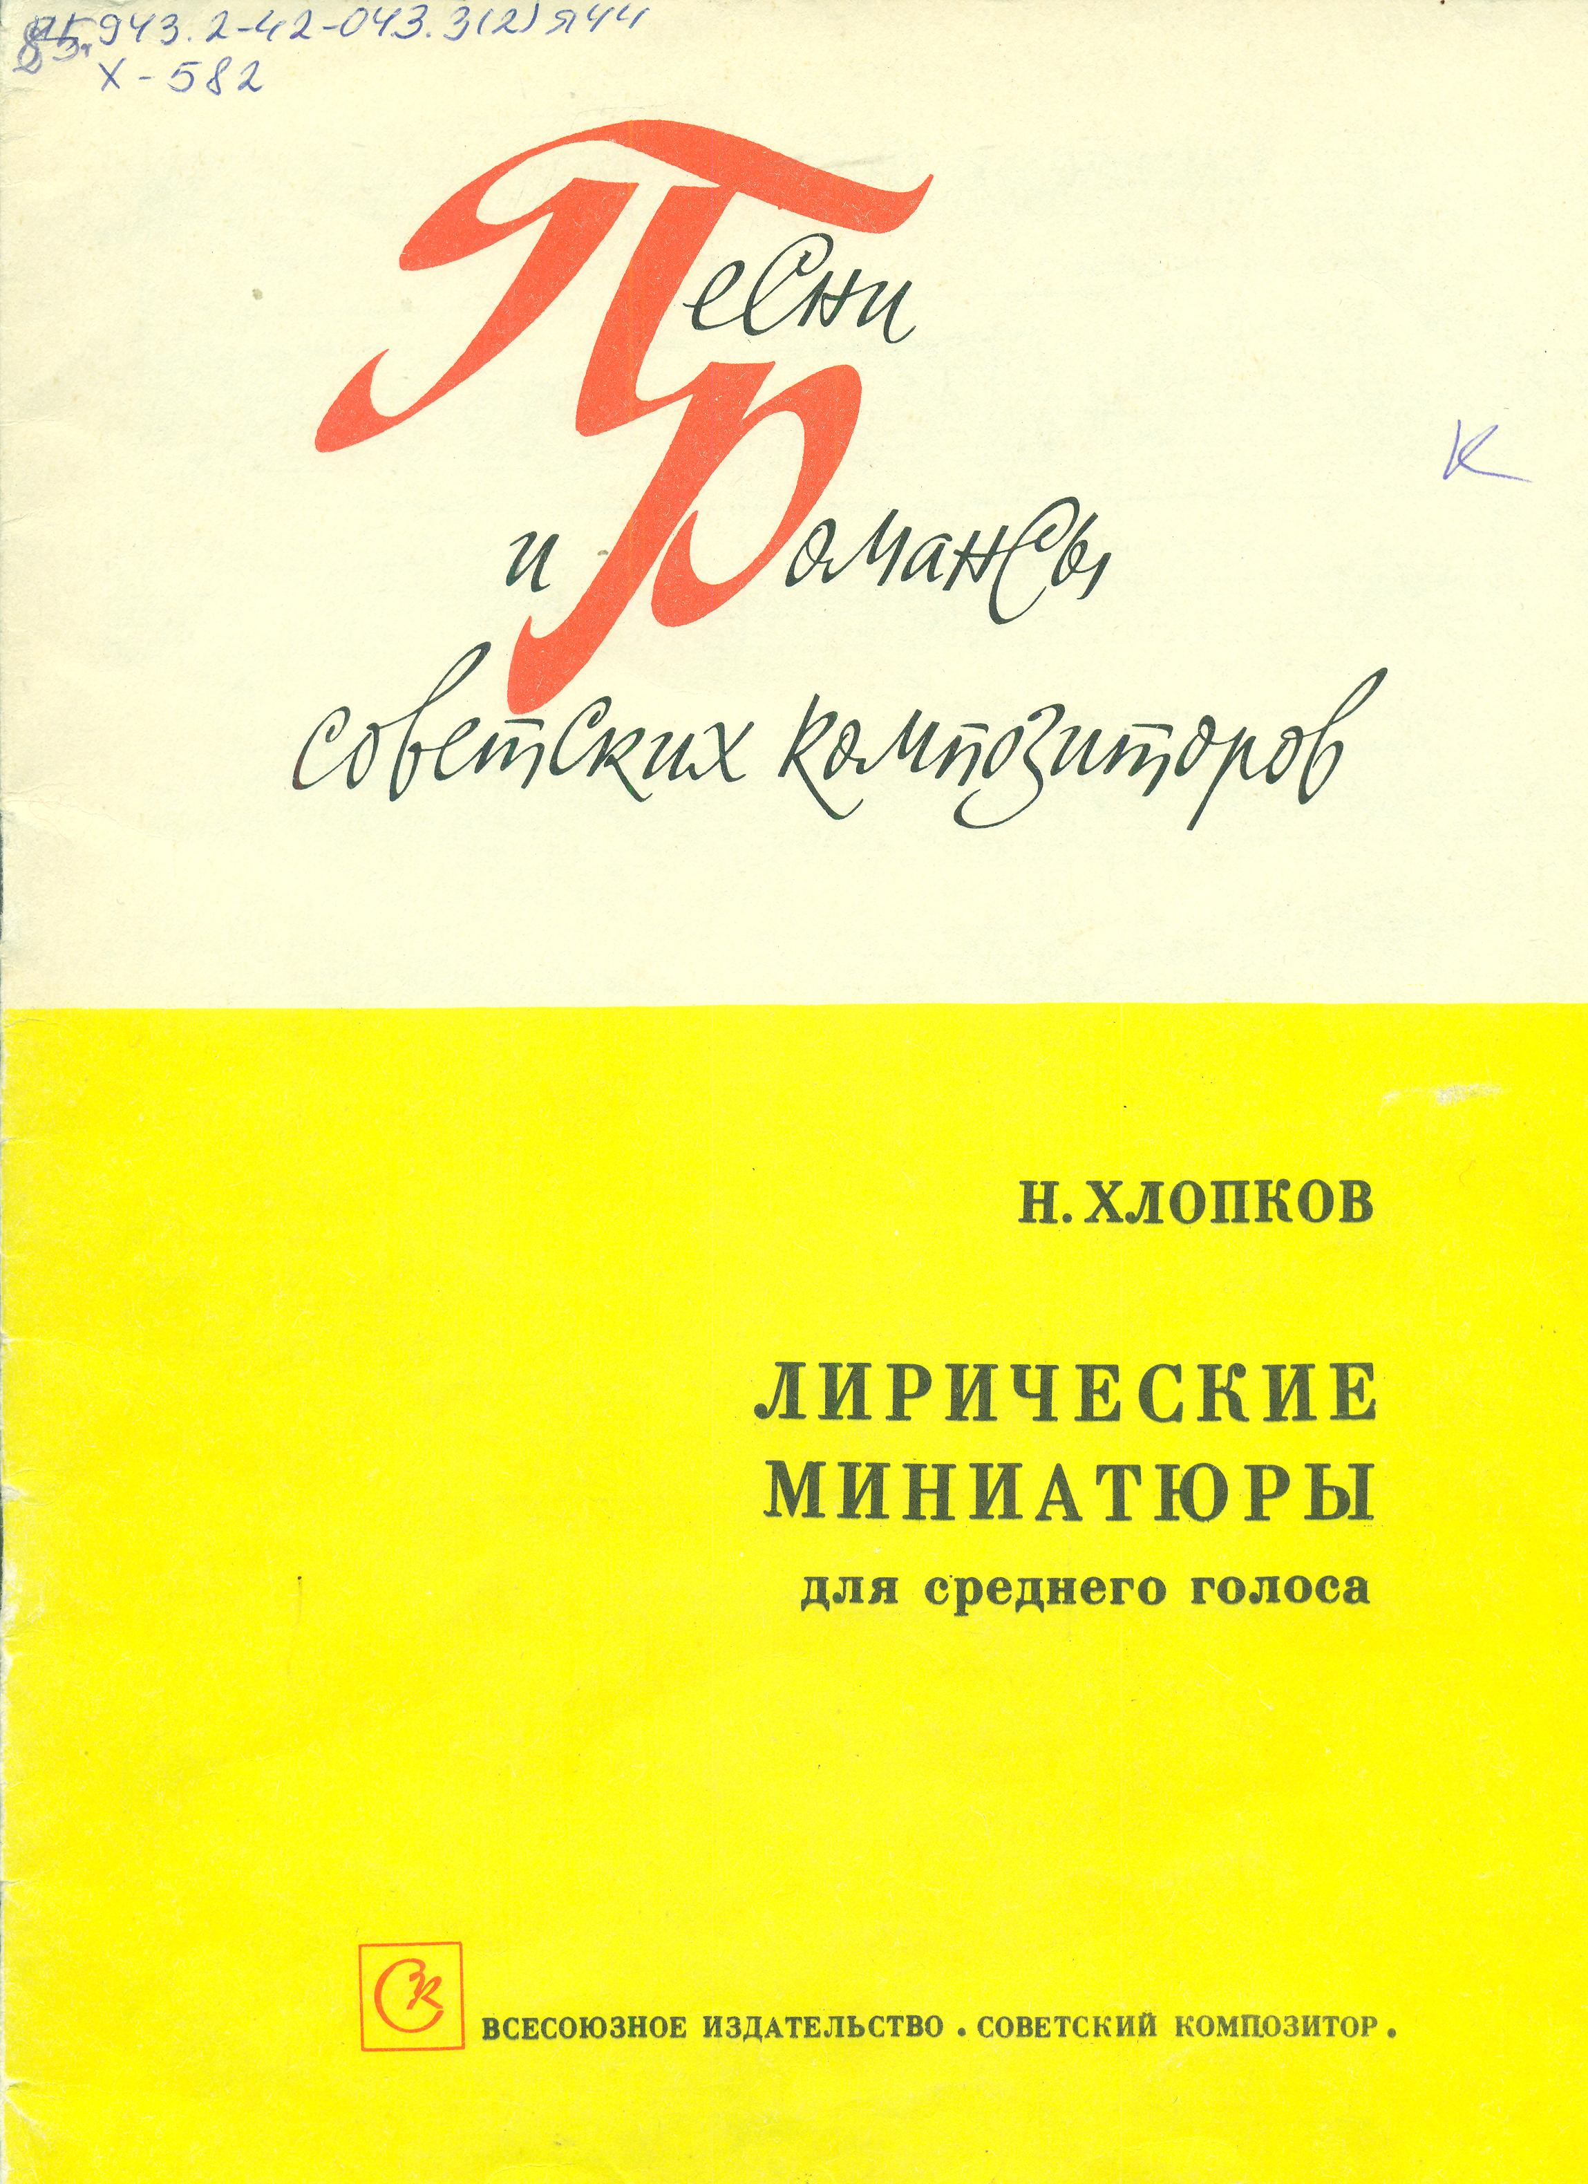
Интерес для музыкантов представляют «Лирические миниатюры для среднего голоса в сопровождении фортепиано» Н.М. Хлопкова (Москва : Советский композитор, 1980. – 24 с.), «Со всеми бывает такое» на слова В. Трушечкина, «Обнимает ветер» на слова В. Ермакова, «Девичья песня» на слова А. Баевой и другие.

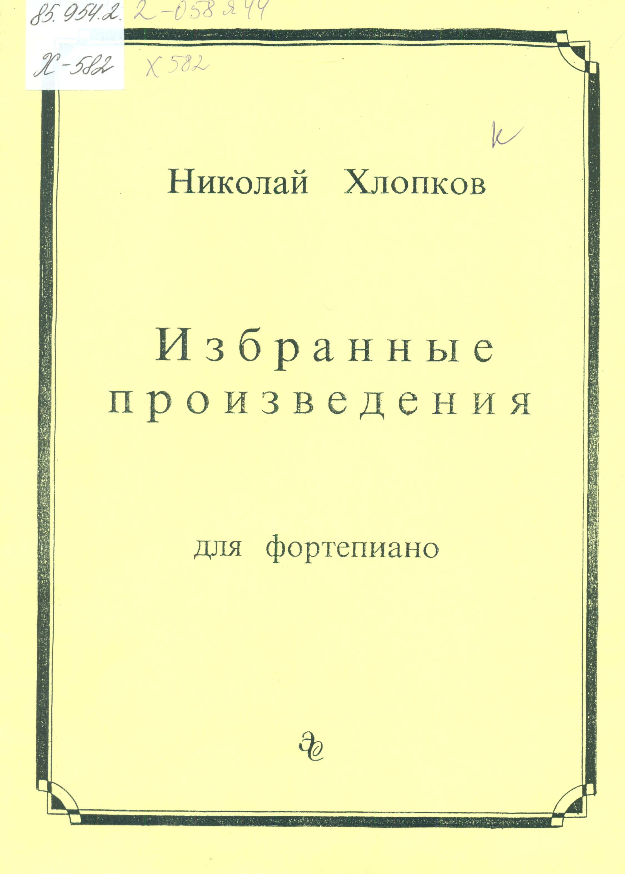
В нотный сборник Н.М. Хлопкова под редакцией М.В. Николаевой «Избранные произведения для фортепиано» (Краснодар : Эоловы струны, 2000. – 24 с.) вошли некоторые из неопубликованных ранее фортепианных пьес композитора. Сборник адресован учащимся музыкальных училищ, студентам консерваторий и концертирующим пианистам.
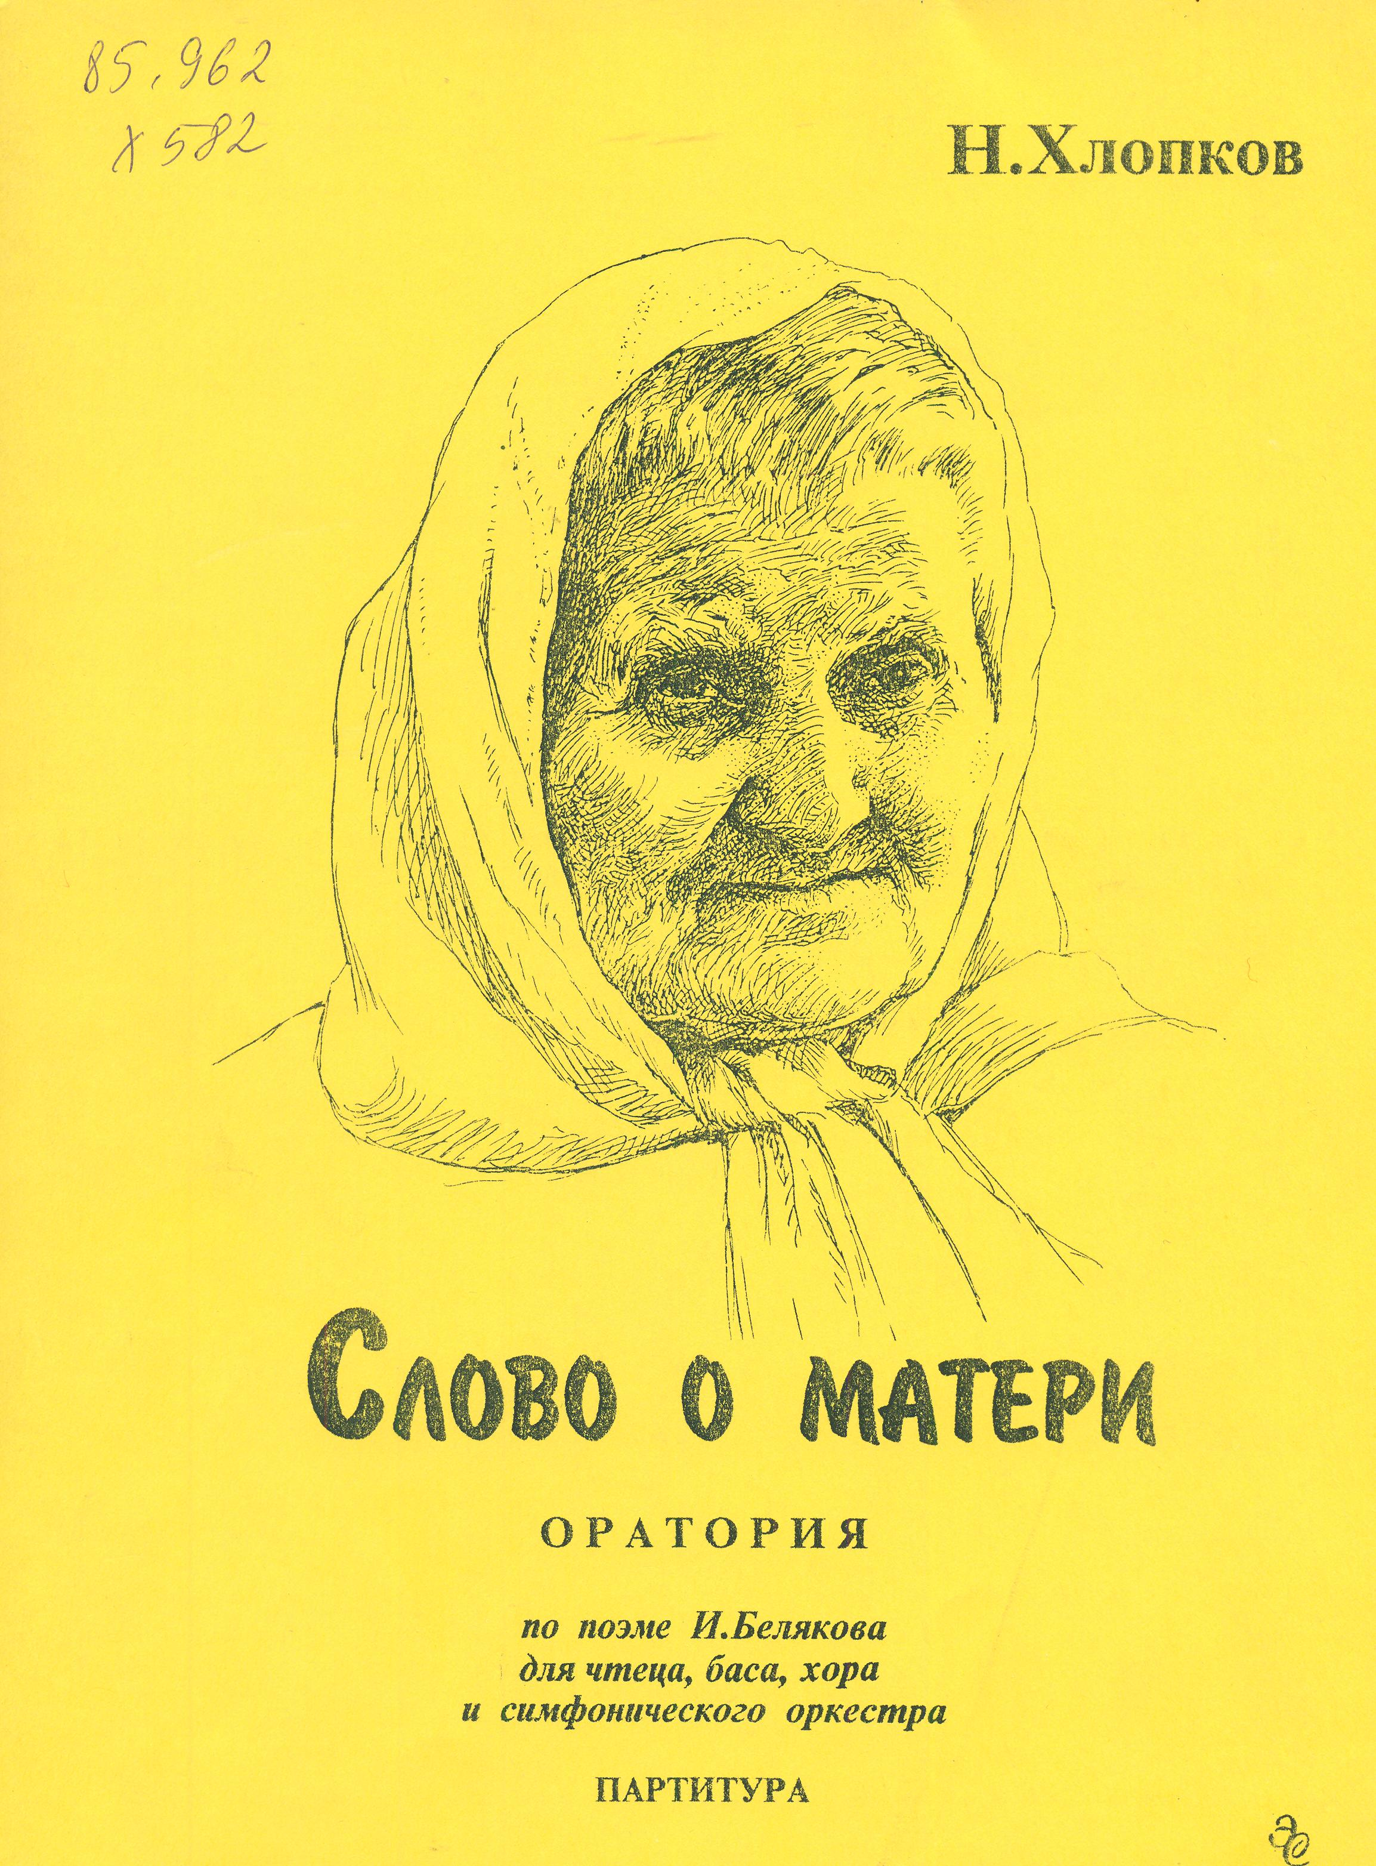
Наш отдел располагает факсимильным изданием партитуры оратории Н.М. Хлопкова по поэме И. Белякова для чтеца, баса, хора и симфонического оркестра «Слово о матери» (Краснодар : Эоловы струны, 2000. – 132 с.). Произведение состоит из 14 номеров, взаимно связанных сюжетом, музыкально-поэтическим материалом. Оратория воспевает подвиг женщины необычной судьбы и прославляет любовь к родному краю.
Уважаемые читатели! Выставка, посвященная творчеству выдающегося композитора Н.М. Хлопкова, будет экспонироваться в течение декабря. Приглашаем Вас в отдел нотных изданий и звукозаписей для ознакомления с представленной литературой.

Библиографический список
Нотные издания
Друзья святые, фронтовые : песни краснодарских композиторов / редактор В. В. Магдалиц. – Краснодар : Эоловы струны, 2000. – 72 с. – (55-летию Победы посвящается).
Песни композиторов Кубани / составитель В. Д. Пономарев. – Краснодар : Краснодарское книжное издательство, 1975. – 65 с.
Ты, Кубань, ты наша Родина : нотный сборник на стихи И. Ф. Вараввы / Администрация Краснодарского края, Департамент культуры Краснодарского края. – Краснодар : Периодика Кубани, 2007. – 376 с.
Хлопков, Н. М. Лирические миниатюры : для среднего голоса в сопровождении фортепиано / Н. М. Хлопков. – Москва : Советский композитор, 1980. – 24 с. – (Песни и романсы советских композиторов).

Хлопков, Н. М. Избранные произведения для фортепиано / Н. М. Хлопков ; редактор и составитель М. В. Николаева. – Краснодар : Эоловы струны, 2000. – 24 с.
Хлопков, Н. М. Слово о матери : оратория для чтеца, баса, хора и симфонического оркестра : по поэме И. Белякова / Н. М. Хлопков. – Партитура. – Краснодар : Эоловы струны, 2000. – 132 с.

Подготовила
Т.Л. Туль,
главный библиотекарь

